私立育民高級工業家事職業學校104學年度第2學期
教育部國民及學前教育署補助高級中等學校精進優質計畫
課程融入客家風和地方綠色文化創意商品計畫-拉糖藝術活動照片
時間： 105年04月20日
地點：育民-中餐教室 指導老師：顏毓賢老師
學生: 階餐一、正餐一
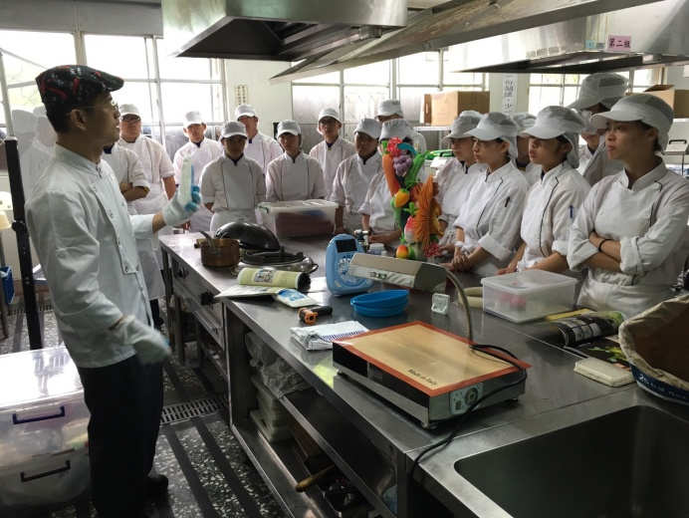 | 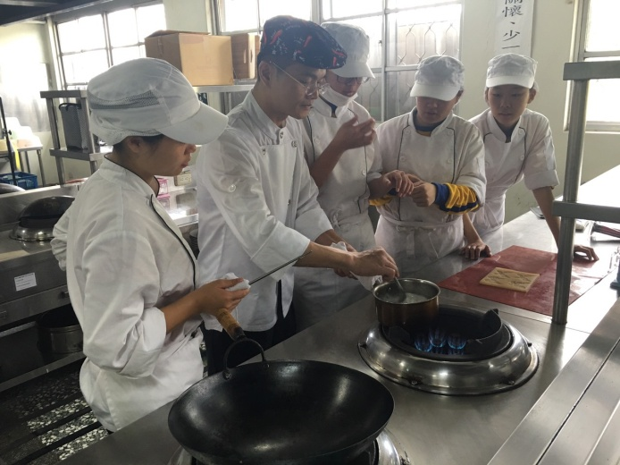
課程講解及介紹 | 講師入組別煮糖講解
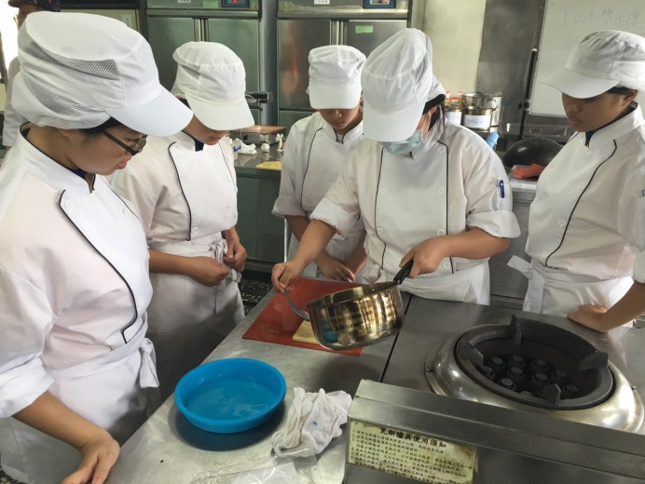 | 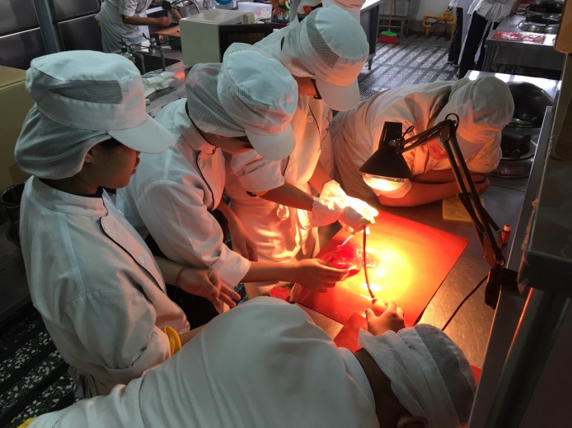
分組流糖練習 | 分組練習
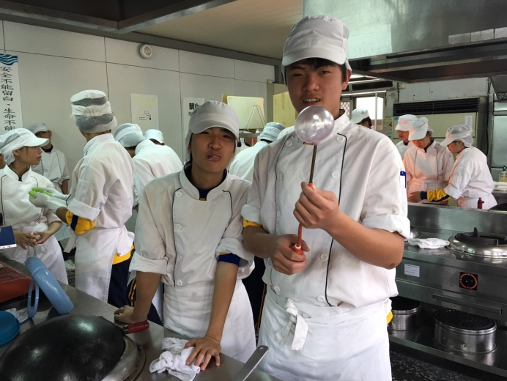 | 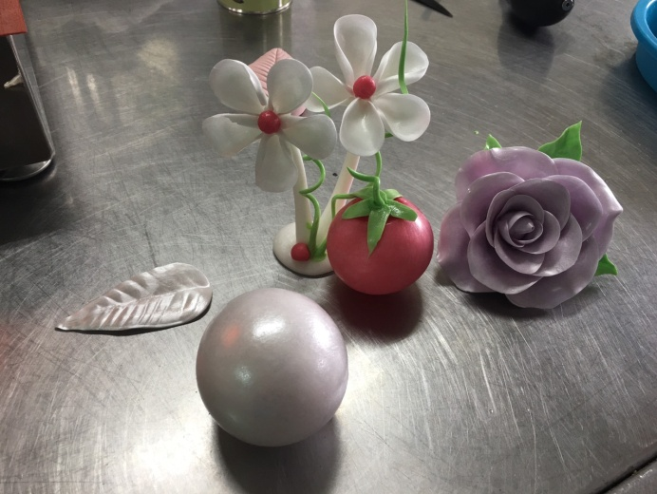
學生吹糖練習 | 拉糖、流糖、吹糖成品照片

